花木友の森造成事業実施要領

第１ この実施要領は、環境緑化・美化活動を積極的に推進するため、地域住民等で組織する団体（町内会、老人会、緑の少年団等）や学校・幼稚園・保育園等（以下「団体等」という。）の提案による花木を中心とした緑地を造成するために必要な緑化木及び資材等の交付を行うために必要な事項を定める。
第２ 公益社団法人熊本県緑化推進委員会（以下、緑化推進委員会という。）は、事業を開始するにあたって、事業実施希望団体を公募する。
第３ 事業を希望する団体等は、実施団体の公募があった場合には、公募の期限までに花木友の森造成事業実施申請書（別紙１号様式）を地域みどり推進協議会（以下「地域協議会」という。）を経由して公益社団法人熊本県緑化推進委員会（以下「推進委という。）に提出するものとする。
第４ 一申請あたりの申請額は、３００，０００円以内とする。
第５ 本事業の実施にあたっては、次の事項を留意しなくてはならない。
１ 緑の少年団等未成年が実施する事業については、その保護者または育成会等の責任ある者の指示を受けるものとする。
２ 植栽樹種は、花木（サクラ、サザンカ等）の緑化木を中心に高木は樹高２ｍ程度までとし、果樹は対象としない。
３ 植栽面積は、おおむね３００㎡以上とする。
４ 植栽場所は、出来るだけ公共用地とする。
５ 記念標柱を必ず設置すること。（別記参照）
６ 樹種の選定に当たっては、在来の樹種を選定するように努めること。
第６ 緑化推進委員会は、第３の定めにより提出された申請書の内容が適当と認められる場合は、予算の範囲内において、地域協議会を経由して当該団体に別紙第２号様式により実施決定を通知し、これに必要な緑化木及び資材等を当該団体に配布するとともに、併せて、配布物の確認を行うものとする。
第７ 第６の定めにより緑化木等の配布を受けた団体等は、配布の１ヶ月後あるいは ２月末日の早い方の日までに植栽を行い、実績報告書（別紙第３号様式）を、３月１０日までに地域協議会を経由して推進委に提出するものとする。
第８ 本事業の目的により交付を受けた緑化木及び資材等を他の目的に使用してはならない。もし、違反した場合には、緑化木及び資材等の相当額の一部または、全部を返還しなければならない。

第９ その他
この要項に定めるもののほか、事業実施に必要な事項は緑化推進委員会において別途定める。
付則 この要領は、令和３年４月２１日から適用する。

（第１号様式）
年度花木友の森造成事業実施申請書

年 月 日

公益社団法人熊本県緑化推進委員会
理事長 〇〇 〇〇 様

団体の所在地
団体の名称
代表者名
（公印省略）
担当者職氏名
メールアドレス

年度において花木友の森造成事業を下記のとおり実施したいのでこれに必要な緑化木及び資材等を配布されるよう申請します。
記
１ 事業実施（植栽）場所
２ 事業の内容及び経費 （税込価格：円）
区分 | 樹種・資材名 | 本数・数量 | 単価 | 金額 | 事業概要
緑化木 |  |  |  |  | 実施面積  ｍ２  土地所有者  事業総額  円
資材等
 | 記念標柱
合計
３ 緑化木等配布先
緑化木等植栽責任者 所属・氏名
４ 事業実施（植栽）期間 年 月 日から 年 月 日
５ 添付書類 位置図、配置図、植栽箇所写真等
（第２号様式）

花木友の森造成事業緑化木等配布決定通知書

熊緑推第 号
年 月 日

申請者 様

（公社）熊本県緑化推進委員会
理事長 ○○○○
（公印省略）

年 月 日付けをもって申請のあった標記事業について、 年度の花木友の森造成事業として下記のとおり苗木等の配布を決定したので通知します。

記

１ 事業実施（植栽）場所
２ 事業の内容
区分 | 樹種・資材名 | 本数・数量 | 事業概要
緑化木 |  |  | 実施面積  ｍ２  土地所有者  事業総額  円
資材等
 | 記念標柱
合計

３ 事業実施に当たっての留意事項
申請書の内容に虚偽、その他不実の記載があった場合、又は、緑化木等を他の目的に使用した等の不正があった場合は、緑化木及び資材等の相当額の一部または、全部の返還を請求することがあります。

（第３号様式）
年度花木友の森造成事業実績報告書

年 月 日

公益社団法人熊本県緑化推進委員会
理事長 〇〇 〇〇 様

団体の所在地
団体の名称
代表者名
（公印省略）

年度において花木友の森造成事業を下記のとおり終了しましたので報告します。
記
１ 事業実施（植栽）場所
２ 事業の内容
区分 | 樹種・資材名 | 本数・数量 | 事業概要
緑化木 |  |  | 実施面積  ｍ２  土地所有者
資材等
 | 記念標柱
合計
植栽活動参加人数 ： 人
３ 緑化木等植栽責任者 所属・氏名
４ 事業実施（植栽）期間 苗木受取 月 日 、 植栽 月 日
５ 添付書類
配置図（見取り図で可）
写真（苗木受取状況、植栽作業状況、植栽後写真 各２～３枚程度）
（別記）

※ 記念標柱を必ず設置して下さい。

１０ｃｍ
C
D １０ｃｍ

Ａ面 花木友の森
Ｂ面 緑の募金事業
Ｃ面 （実施団体名）
Ｄ面 施工年月日
A B
１５０ｃｍ

（第１号様式） ＜記入例＞
〇〇３年度花木友の森造成事業実施申請書
〇〇年〇月〇〇日
公益社団法人熊本県緑化推進委員会
理事長 〇〇 〇〇 様
団体の所在地 〇〇市〇〇町〇〇１２３番地
団体の名称 〇〇〇〇
代表者名 〇〇〇〇 （公印省略）
担当者職氏名 幹事 〇〇〇〇
メールアドレス 〇〇〇〇＠〇〇.〇〇

〇〇年度において花木友の森造成事業を下記のとおり実施したいのでこれに必要な緑化木及び資材等を配布されるよう申請します。
記
１ 事業実施（植栽）場所 〇〇市〇〇町〇〇１２３番地（公民館敷地）
２ 事業の内容及び経費 （税込価格：円）
区分 | 樹種・資材名 | 数量 | 単価 | 金額 | 事業概要
緑化木 | ソメイヨシノ  ツツジ | ８本  １０本 | 21，000  2，200 | 168，000  22，000 | 実施面積  320ｍ２  土地所有者  〇〇町  （土地が公共用地でない場合には、幼稚園敷や街路、公園敷など公共的な用に供される土地である旨を記載）
資材等 | 支柱（鳥居）  腐葉土 | ８本  ６袋 | 3，300  600 | 26，400  3，600
 | 記念標柱 | １本 | 22，000 | 22，000
合計 |  | １８本 |  | 242，000
３ 緑化木等配布先 〇〇市〇〇町〇〇１２３番地（〇〇公民館）
緑化木等植栽責任者 所属・氏名 団体代表 幹事 〇〇〇〇
４ 事業実施（植栽）期間 〇〇年１月下旬
５ 添付書類
位置図（１/50，000程度）、配置図（見取り図で可）、植栽箇所写真等
※ 単価は、公募の際に示すものを使用。樹種がない場合は、見積書添付。

（第３号様式） ＜記入例＞
年度花木友の森造成事業実績報告書

〇〇年〇月〇〇日

公益社団法人熊本県緑化推進委員会
理事長 〇〇 〇〇 様

団体の所在地 〇〇市〇〇町〇〇１２３番地
団体の名称 〇〇〇〇
代表者名 〇〇〇〇
（公印省略）

〇〇年度において花木友の森造成事業を下記のとおり終了しましたので報告します。
記
１ 事業実施（植栽）場所 〇〇市〇〇町〇〇１２３番地（公民館敷地）
２ 事業の内容
区分 | 樹種・資材名 | 数量 | 事業概要
緑化木 | ソメイヨシノ  ツツジ | ８本  １０本 | 実施面積  320ｍ２  土地所有者  〇〇町  （土地が公共用地でない場合には、幼稚園敷や街路、公園敷など公共的な用に供される土地である旨を記載）
資材等 | 支柱（鳥居）  腐葉土 | ８本  ６袋
 | 記念標柱 | １本
合計 |  | １８本
植栽活動参加人数 ： 〇〇人（準備を含めた延べ人員）
３ 緑化木等植栽責任者 所属・氏名 団体代表 幹事 〇〇〇〇
４ 事業実施（植栽）期間 苗木受取 〇月〇〇日 、 植栽 〇月〇〇日
５ 添付書類
配置図（見取り図で可）
写真（苗木受取状況、植栽作業状況、植栽後写真 各２～３枚程度）
写真（例）
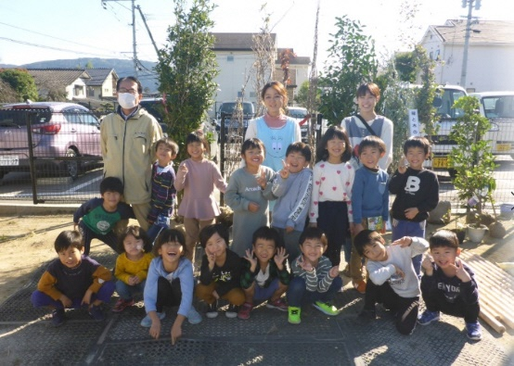
１ 苗木受取状況
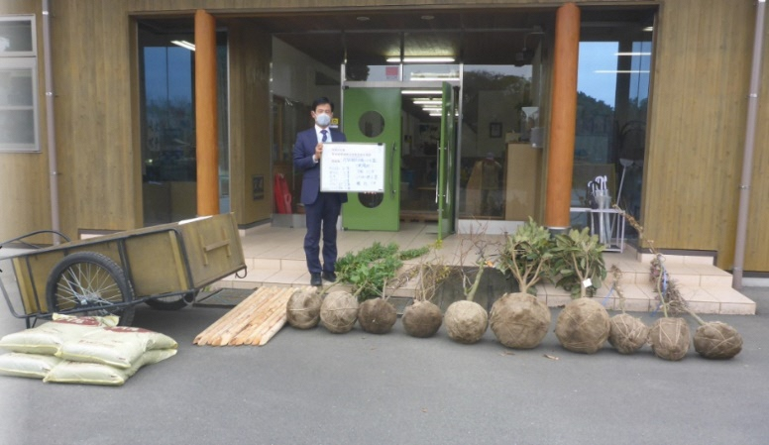

２ 植栽作業状況
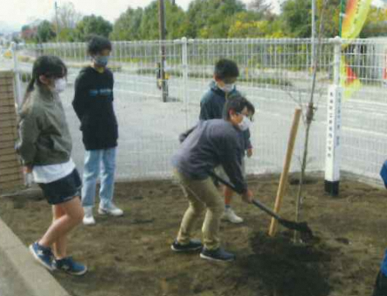
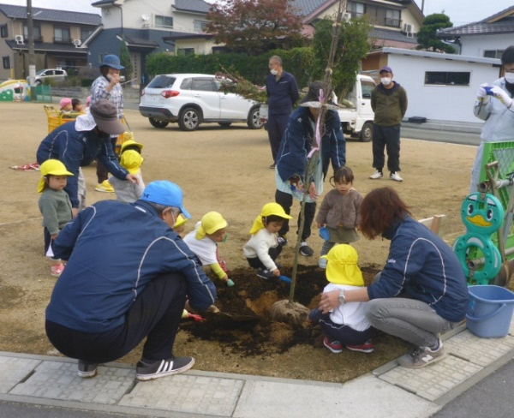

３ 植栽後写真
